PATVIRTINTA
Dzūkijos kaimo plėtros partnerių asociacijos (Dzūkijos VVG) tarybos 2015 m. balandžio 15 d. posėdžio protokolu Nr. 6

 | 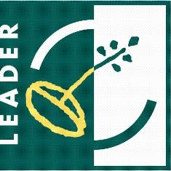 | 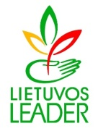 | 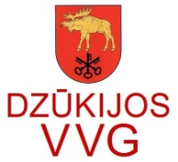

KVIETIMAS TEIKTI VIETOS PROJEKTŲ PARAIŠKAS NR. 06

DZŪKIJOS KAIMO PLĖTROS PARTNERIŲ ASOCIACIJA (DZŪKIJOS VVG)
Vilniaus g. 1-427, LT-67106 Lazdijai; tel. 8 675 43104, el.p. info@dzukijosvvg.lt

DZŪKIJOS VVG KVIEČIA TEIKTI VIETOS PROJEKTŲ PARAIŠKAS:
Strategijos pavadinimas | Lazdijų rajono kaimo plėtros strategija 2010-2015 metams
Strategijos prioritetas | III prioritetas „Kaimo gyventojų aktyvinimas ir integravimas į bendruomeninę veiklą“.
Prioriteto tikslas | III prioriteto tikslas: ugdyti kaimo žmonių bendruomeniškumą, stiprinti nevyriausybinių organizacijų intelektinę ir materialinę bazę, sudaryti sąlygas savarankiškai bendruomenių veiklai.
Strategijos priemonė, veiklos sritis | 3.1. priemonė „Parama kaimo gyventojų aktyvinimui ir integravimui į bendruomeninę veiklą“.  3.1.1 remiama veikla „Laisvalaikio, kultūros, sporto veiklos, kaimo tradicijų, mėgėjų meno puoselėjimas“.
Paramos sumos, paramos lyginamoji dalis, išlaidų apmokėjimo būdai | Didžiausia parama projektui - 7240,00 Eur, mažiausia parama - 2000,00 Eur. Didžiausia parama gali sudaryti 80 proc. visų tinkamų finansuoti projekto išlaidų. Išlaidų apmokėjimo būdas - sąskaitų apmokėjimas.
Tinkami vietos projektų paraiškų teikėjai | Paraiškas gali teikti tik Lazdijų rajono savivaldybėje registruotos nevyriausybinės organizacijos.
Vietos projektų paraiškų pateikimo būdas ir tvarka | Projektų paraiškas priima Dzūkijos VVG adresu Vilniaus g. 1-427, Lazdijai. Projekto paraišką gali pateikti tik juridinio asmens vadovas arba jo įgaliotas asmuo. Kitais būdais pateiktos paraiškos nepriimamos.
Paraiškų rinkimo laikotarpis | Paraiškos renkamos nuo 2015 m. balandžio 16 d. iki balandžio 23 d. 16:00 val.
Papildoma informacija | Kvietimo teikti paraiškas dokumentacija skelbiama interneto svetainėje www.dzukijosvvg.lt

